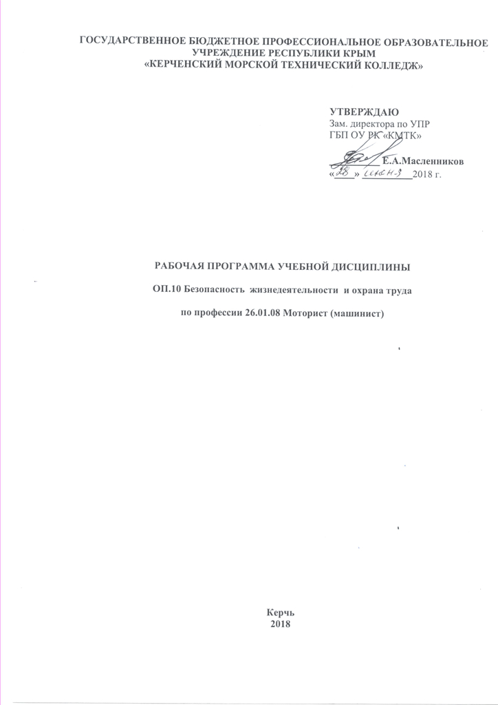
ГОСУДАРСТВЕННОЕ БЮДЖЕТНОЕ ПРОФЕССИОНАЛЬНОЕ ОБРАЗОВАТЕЛЬНОЕ УЧРЕЖДЕНИЕ РЕСПУБЛИКИ КРЫМ
«КЕРЧЕНСКИЙ МОРСКОЙ ТЕХНИЧЕСКИЙ КОЛЛЕДЖ»

УТВЕРЖДАЮ
Зам. директора по УПР
ГБП ОУ РК «КМТК»

__________ Е.А.Масленников
«____» __________2018 г.

РАБОЧАЯ ПРОГРАММА УЧЕБНОЙ ДИСЦИПЛИНЫ

ОП.10 Безопасность жизнедеятельности и охрана труда

по профессии 26.01.08 Моторист (машинист)

Керчь
2018

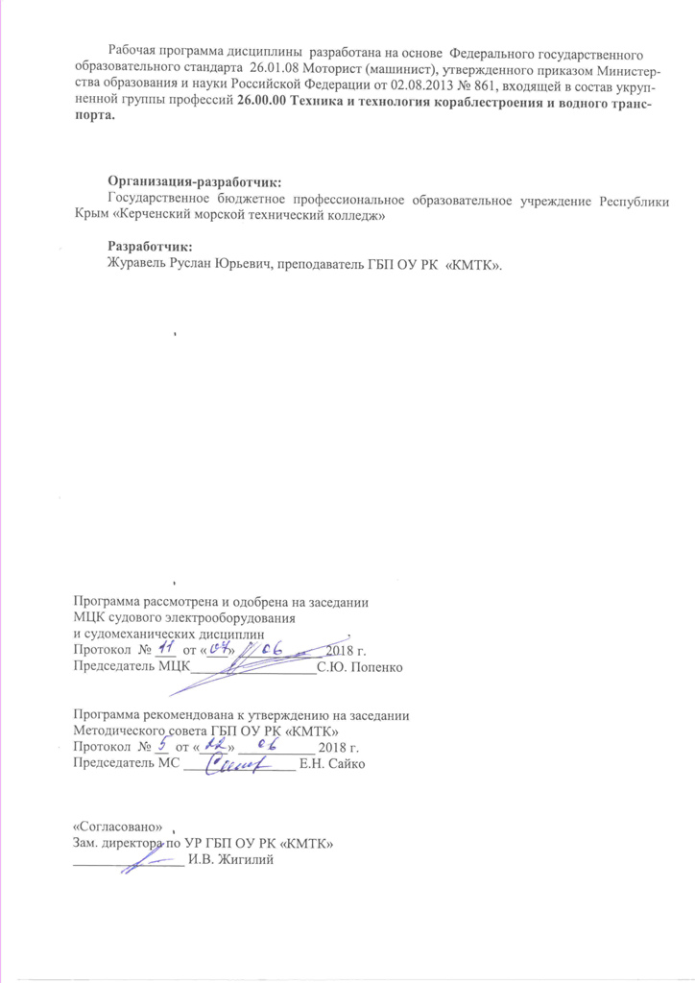
Рабочая программа дисциплины разработана на основе Федерального государственного образовательного стандарта 26.01.08 Моторист (машинист), утвержденного приказом Министерства образования и науки Российской Федерации от 02.08.2013 № 861, входящей в состав укрупненной группы профессий 26.00.00 Техника и технология кораблестроения и водного транспорта.

Организация-разработчик:
Государственное бюджетное профессиональное образовательное учреждение Республики Крым «Керченский морской технический колледж»

Разработчик:
Журавель Руслан Юрьевич, преподаватель ГБП ОУ РК «КМТК».

Программа рассмотрена и одобрена на заседании
МЦК судового электрооборудования
и судомеханических дисциплин
Протокол № ___ от «___» ____________ 2018 г.

Председатель МЦК__________________С.Ю. Попенко

Программа рекомендована к утверждению на заседании
Методического совета ГБП ОУ РК «КМТК»
Протокол № __ от «____» ___________ 2018 г.
Председатель МС ________________ Е.Н. Сайко

«Согласовано»
Зам. директора по УР ГБП ОУ РК «КМТК»
________________ И.В. Жигилий

СОДЕРЖАНИЕ

 | СТР.
ПАСПОРТ ПРОГРАММЫ УЧЕБНОЙ ДИСЦИПЛИНЫ | 4
СТРУКТУРА и содержание УЧЕБНОЙ ДИСЦИПЛИНЫ | 5
условия РЕАЛИЗАЦИИ УЧЕБНОЙ дисциплины | 9
Контроль и оценка результатов Освоения учебной дисциплины | 10
лист изменений, дополнений | 11

1. паспорт ПРОГРАММЫ УЧЕБНОЙ ДИСЦИПЛИНЫ
ОП.10 Безопасность жизнедеятельности и охрана труда

1.1. Область применения программы
Программа учебной дисциплины является частью программы подготовки квалифицированных рабочих, служащих (ППКРС) за счет вариативной части, разработана в соответствии с Приказом Минтранса России от 17.07.2014 № 188 «Об утверждении типовых основных программ профессионального обучения в области подготовки членов экипажей судов в соответствии с международными требованиями» по профессии 26.01.08 «Моторист (машинист).
Программа учебной дисциплины может быть использована в профессиональной подготовке по профессии 26.01.08 «Моторист (машинист)» для лиц, имеющих среднее полное образование, в профессиональном обучении (программы повышения квалификации и переподготовки) по профессии 26.01.08 «Моторист (машинист)» и в дополнительном профессиональном образовании (программы повышения квалификации и переподготовки) по профессии 26.01.08 «Моторист (машинист)» для лиц, имеющих и (или) получающих полное профессиональное или высшее образование.

1.2. Место дисциплины в структуре основной профессиональной образовательной программы: дисциплина входит в общепрофессиональный цикл.

1.3. Цели и задачи дисциплины – требования к результатам освоения дисциплины:
В результате освоения учебной дисциплины обучающийся должен уметь:
- применять средства пожаротушения, средства индивидуальной защиты и средства по борьбе с водой;
- использовать индивидуальные и коллективные спасательные средства;
- спускать и поднимать шлюпки и управлять спасательными шлюпками на веслах, с мотором и под парусами;
- использовать аптечку первой помощи;

В результате освоения учебной дисциплины обучающийся должен знать:
- правила пожарной безопасности, производственной санитарии и гигиены труда на судне;
- расположение мест хранения аварийно-спасательных средств и средств пожаротушения, условия включения противопожарных, водоотливных систем, правила постановки аварийного пластыря, цементного ящика, приемы тушения пожаров;
- приемы оказания первой помощи, индивидуальные приемы выживания, а также вопросы, касающиеся опасности для здоровья и личной безопасности;

Согласно ПДНВ-78 с поправками (Таблица A-III/4) минимальные знания, понимание и профессионализм:
- Техника безопасности, связанная с работой в машинном отделении.
- Системы аварийной сигнализации в машинном отделении и умение различать сигналы, особенно при подаче сигнала о включении газовой системы пожаротушения.

1.4. Рекомендуемое количество часов на освоение программы учебной дисциплины:

максимальной учебной нагрузки обучающегося 45 часов, в том числе:
обязательной аудиторной учебной нагрузки обучающегося 30 часов;
самостоятельной работы обучающегося 15 часов.

2. СТРУКТУРА И СОДЕРЖАНИЕ УЧЕБНОЙ ДИСЦИПЛИНЫ

2.1. Объем учебной дисциплины и виды учебной работы

Вид учебной работы | Количество часов
Максимальная учебная нагрузка (всего) | 45
Обязательная аудиторная учебная нагрузка (всего) | 30
в том числе:
практические работы | 2
Самостоятельная работа обучающегося (всего) | 15
в том числе:
тематика внеаудиторной самостоятельной работы | 15
Итоговая аттестация в форме зачета

2.2. Тематический план и содержание учебной дисциплины ОП.10 «Безопасность жизнедеятельности и охрана труда» (в соответствии с МК (ПДНВ -78), таблица А-III/4)

Наименование разделов и тем | Содержание учебного материала, практические работы, самостоятельная работа обучающихся, курсовая работа |  | Объем часов |  | Уровень освоения
Раздел 1  Производственный травматизм. | Содержание учебного материала |  | 4
 | 1 | Термины и определения в области охраны труда | 1 |  | 1,2
 | 2 | Организация работы по охране труда на судах и предприятиях морского транспорта. Выполнение требований ПДНВ - 78 с поправками. | 1 |  | 1,2
 | 3 | Ответственность за нарушение норм и правил охраны труда. | 1 |  | 1,2
 | 4 | Классификация и причины производственного травматизма, разбор характерных случаев на флоте. | 1 |  | 1,2
 | Самостоятельная работа  Отработка конспекта занятия. Положение о расследовании и ведение учета несчастных случаев на производстве |  | 2
Раздел 2  Опасные и вредные производственные факторы.  Микроклимат судовой среды. | Содержание учебного материала |  | 4
 | 1 | Опасные физические факторы трудового процесса. | 1 |  | 1,2
 | 2 | Опасные химические и биологические факторы трудового процесса. Требования ПДНВ - 78 с поправками | 1 |  | 1,2
 | 3 | Средства индивидуальной и коллективной защиты. Требования ПДНВ - 78 с поправками | 1 |  | 1,2
 | 4 | Способы профилактики профессиональных заболеваний. Требования ПДНВ - 78 с поправками | 1 |  | 1,2
 | Самостоятельная работа  Отработка конспекта занятия. Электромагнитное излучение, радиоактивное излучение, ультрафиолетовое излучение, лазерное излучение. |  | 2
Раздел 3  Правила безопасности на морских судах. | Содержание учебного материала |  | 10
 | 1 | Основные положения законодательства Российской Федерации (в том числе и международного) в области охраны труда. | 1 |  | 1,2
 | 2 | Техника безопасности на судах. | 1 |  | 1,2
 | 3 | Вредные производственные факторы. | 1 |  | 1,2
 | 4 | Особенности производственного травматизма. | 1 |  | 1,2
 | 5 | Средства индивидуальной защиты. | 2 |  | 1,2
 | 6 | Основы обеспечения безопасности при палубных работах, в том числе на специализированных судах. | 2 |  | 1,2
 | 7 | Подготовка к работе в шторм, во льдах, в открытом море при перегрузочных операциях. | 2 |  | 1,2
 | Самостоятельная работа  Отработка конспекта занятия. Работы в рейдовых условиях, на необорудованном берегу и во льдах берегового припая. |  | 5
Раздел 4  Электробезопасность на судах и базах технического обслуживания флота. | Содержание учебного материала |  | 4
 | 1 | Понятие электробезопасности на судах, воздействие электрического тока на организм человека, основные причины электротравматизма, меры и средства защиты от поражения электрическим током. | 1 |  | 1,2
 | 2 | Классификация помещений по степени опасности поражения электрическим током. | 1 |  | 1,2
 | 3 | Характеристика групп по электробезопасности персонала обслуживающего электроустановки. | 1 |  | 1,2
 | 4 | Меры безопасности при работе с ручным электроинструментом с переносными электрическими светильниками, техника безопасности при ремонте и обслуживании электрооборудования на судах. | 1 |  | 1,2
 | Самостоятельная работа  Отработка конспекта занятия. Самостоятельное изучение мер безопасности при работе с ручным электроинструментом, с переносными электрическими светильниками, техника безопасности при ремонте и обслуживании электрооборудования на судах. Изоляция и ее роль в обеспечении электробезопасности на судах. |  | 2
Раздел 5  Противопожарная безопасность на судах и объектах на морском транспорте. | Содержание учебного материала |  | 4
 | 1 | Организация пожарной охраны в РФ на морском транспорте. | 1 |  | 1,2
 | 2 | Факторы пожара, причины пожара на морских судах. | 1 |  | 1,2
 | 3 | Средства и системы тушения пожаров, классификация материалов и веществ пол пожарной опасности. | 1 |  | 1,2
 | 4 | Организация борьбы с пожарами на судах. | 1 |  | 1,2
 | Самостоятельная работа  Отработка конспекта занятия. Оперативные планы пожаротушения на судах. |  | 2
Раздел 6  Оказание доврачебной помощи пострадавшим при несчастных случаях на производстве. | Содержание учебного материала |  | 2
 | 1 | Анатомия и Физиология человека. Судовая аптечка | 1 | 1,2
 | 2 | Первая помощь. Очередность действий. Общие принципы оказания первой помощи на борту. Восстановление жизненно важных функций: искусственное дыхание и не прямой массаж сердца. | 1 | 1,2
 | Практические занятия |  | 2
 | 1 | Практическая работа №1: Отработка навыков остановки сильного кровотечения. Наложение повязок при ранениях. | 1
 | 2 | Практическая работа №2: Стандарт оказания помощи пострадавшему при закупорке дыхательных путей (пострадавший без сознания) | 1
 | Самостоятельная работа  Отработка конспекта занятия. Медицинская помощь потерпевшим кораблекрушение и спасенным лицам. Самостоятельное изучение способов оказания первой медицинской помощи при несчастных случаях. Индивидуальные задания по отработке навыков оказания первой медицинской помощи при несчастных случаях. Подготовка докладов. |  | 2
 | Всего часов |  | 45
 | Итоговая форма контроля в форме зачета

1 – ознакомительный (узнавание ранее изученных объектов, свойств);
2 – репродуктивный (выполнение деятельности по образцу, инструкции или под руководством)
3 – продуктивный (планирование и самостоятельное выполнение деятельности, решение проблемных задач)

3. УСЛОВИЯ РЕАЛИЗАЦИИ УЧЕБНОЙ ДИСЦИПЛИНЫ

3.1. Требования к минимальному материально-техническому обеспечению
Реализация учебной дисциплины требует наличия учебного кабинета «Безопасности жизнедеятельности и охрана труда»
Оборудование учебного кабинета:
- Посадочные места по количеству обучающихся.
- Рабочее место преподавателя.
- Учебно-наглядные пособия по разделу «Чрезвычайные ситуации природного и техногенного характера, их классификация, последствия».
- Учебно-наглядные пособия по разделу «Основы медицинских знаний».
- Медицинские средства обучения.
- Стенды, макеты, муляжи.
Технические средства обучения:
- Компьютер с программным обеспечением и мультимедиапроектор с экраном.
- Тренажер для проведения реанимации «Максим».

3.2. Информационное обеспечение обучения
Перечень учебных изданий, Интернет-ресурсов, дополнительной литературы
Основные источники:
- Арустамов Э.А. Безопасность жизнедеятельности Академия, 2016
- Косолапова Н.В. Безопасность жизнедеятельности Академия, 2016\2017
- Минько В.М. Охрана труда в машиностроении Академия, 2016
- Косолапова Н. В., Прокопенко Н. А., Побежимова Е. Л. Безопасность жизнедеятельности: учебник: Рекомендовано ФГАУ «ФИРО». — М.: Издательский центр «Академия», 2013.
- Косолапова Н. В., Прокопенко Н. А., Побежимова Е. Л. Безопасность жизнедеятельности: Практикум: учеб. пособие. — М.: Издательский центр «Академия», 2013.
Дополнительные источники:
- Справочник неотложной помощи / А.В. Фишкин. – М.: Изд. «Экзамен», 2009.
- Волков Ю.Ф. Охрана труда и организация службы на судах морского флота Транспорт, 1986
- Дмитриев В.И., Обеспечение живучести судов и предотвращение загрязнения окружающей среды, «Моркнига», 2011
- Кацман Ф.М., Управляемость судов в различных условиях плавания ГМА им. адм. Макарова, 2005
- Конституция Российской Федерации. – М.: Юридическая литература, 1993.
- Федеральный закон «О защите населения и территорий от чрезвычайных ситуаций природного и техногенного характера» от 21.12.94 № 68-ФЗ.
- Концепция национальной безопасности Российской Федерации // Вестник военной информации. – 2000. - № 5.
- Палтиевич Р.Л., Смирнов А.Т. Безопасность жизнедеятельности. Программы для образовательных учреждений среднего профессионального образования. –М.: Дрофа, 2010.
Интернет-ресурсы
- Законодательные основы безопасности жизнедеятельности. - http://www.consultant.ru/popular; http://www.zakonrf.info
- Официальный сайт МЧС России: Видеоролики по безопасности жизнедеятельности. - http://www.mchs.gov.ru/info/individual/rules/Videoroliki_po_bezopasnosti_zhiznedeja
- "Российское образование" - федеральный портал: Безопасность жизнедеятельности . - http://www.edu.ru/modules.php?op=modload&name=Web_Links&file=index&l_op=viewlink&cid=1904&fids[]=306
- Книги по безопасности жизнедеятельности. - http://ohrana-bgd.narod.ru/knigiBGD.html
- Безопасность жизнедеятельности. Модульная сайт-технология. - http://life-safety.ru/modulus/

4. Контроль и оценка результатов освоения УЧЕБНОЙ Дисциплины

Контроль и оценка результатов освоения учебной дисциплины осуществляется преподавателем в процессе проведения практических занятий и лабораторных работ, тестирования, при написании контрольной работы

Результаты обучения (освоенные умения, усвоенные знания) | Основные показатели оценки результата
Уметь:  применять средства пожаротушения, средства индивидуальной защиты и средства по борьбе с водой; | Демонстрация умения пользоваться первичными средствами пожаротушения и оценка правильности их применения
использовать индивидуальные и коллективные спасательные средства; | Демонстрация умения пользоваться индивидуальными и коллективными спасательными средствами.
спускать и поднимать шлюпки и управлять спасательными шлюпками на веслах, с мотором и под парусами; | Демонстрация умения пользоваться и управлять шлюпками
использовать аптечку первой помощи; | Демонстрация умения оказывать первую помощь пострадавшим,
Знать:  правила пожарной безопасности, производственной санитарии и гигиены труда на судне; | Понимание правил пожарной безопасности, производственной санитарии и гигиены труда на судне
расположение мест хранения аварийно-спасательных средств и средств пожаротушения, условия включения противопожарных, водоотливных систем, правила постановки аварийного пластыря, цементного ящика, приемы тушения пожаров; | Знание расположения мест хранения аварийно-спасательных средств и средств пожаротушения, а также условий включения противопожарных, водоотливных систем, правил постановки аварийного пластыря, цементного ящика, приемом тушения пожаров;
приемы оказания первой помощи, индивидуальные приемы выживания, а также вопросы, касающиеся опасности для здоровья и личной безопасности; | Знание методов оказания первой помощи при различных травмах и заболеваниях
Согласно ПДНВ-78 с поправками (Таблица A-III/4):
Функция: Судовые механические установки на вспомогательном уровне
К-1 | Выполнение обычных обязанностей по вахте в машинном отделении, которые поручаются лицам рядового состава  Понимание команд и умение быть понятным по вопросам, относящимся к обязанностям по несению вахты | Связь четкая и точная, и в случае, если информация или инструкции по несению вахты неясно поняты, у лица командного состава, несущего вахту, запрашивается совет или разъяснение.  Несение, передача и уход с вахты соответствуют принятым практике и процедурам.

5.ЛИСТ ИЗМЕНЕНИЙ, ДОПОЛНЕНИЙ

Дата внесения изменении, дополнений | Номер листа/раздела рабочей программы | Краткое содержание изменения | Основания для внесения изменений | Подпись лица, которое вносит изменения

